**ТЕСТЫ**

**для проверки обучающихся на знание основ цифровой схемотехники**

**в программной среде NI Multisim.**

Электронная лаборатория, позволяет сделать изучение электрических схем более доступным. Ошибки экспериментатора в реальной лаборатории могут привести к большим материальным потерям, в то время как, работая в Multisim, учащийся застрахован от случайного поражения током, а приборы не выйдут из строя из-за неправильно собранной схемы. В данной работе описывается методика использования программы Multisim при выполнении самостоятельной работы и индивидуального задания на синтез цифровых устройств на логических элементах, применяются различные информационно-коммуникационных технологии.

Практическая работа с тестами, представлена в данной разработке, ориентирована на активизацию познавательной деятельности, формирование умений использовать приёмы работы с программой компьютерного моделирования, возможность переноса знаний в новую ситуацию; на развитие логического мышления, внимания. Организация процесса обучения на уроке также способствует формированию профессиональных компетенций.

**Инструкционная карта**

**на тему: «Построение комбинационных схем и проверка их работоспособности в программной среде NI Multisim»**

**Цель работы**: Приобретение практических навыков работы в программной среде NI Multisim, проверить синтезированные схемы на работоспособность.

**Ход работы**:

1. Изучить экранный интерфейс программы Multisim. Освоить приемы работы с ней. По рис.1 изучить условные обозначения в программе.



Рисунок 1. Графические обозначения логических элементов в программе Multisim

1. Собрать схему согласно рис.1 и составить таблицу истинности экспериментальным путем.Записать переключательную функцию в виде СКНФ и СДНФ по таблице истинности .

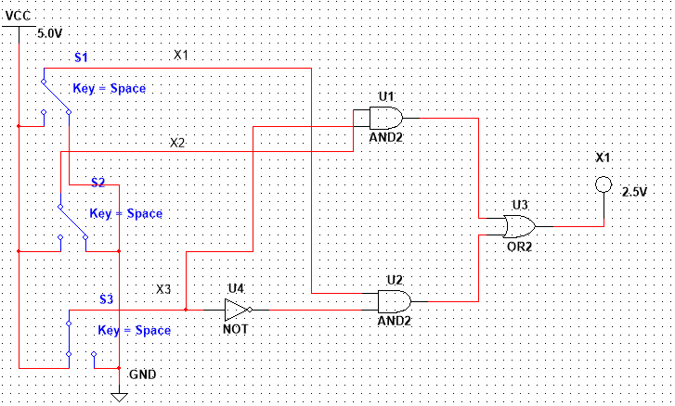

Рис.1 Комбинационная схема

1. Синтезировать устройство и проверить его работоспособность собрав схему в программе Multisim.

**Таблица истинности основных функций алгебры логики.**

**Таблица истинности** — это таблица, описывающая логическую функцию. Под «логической функцией» в данном случае понимается функция, у которой значения переменных (параметров функции) и значение самой функции выражают логическую истинность. Например, в двузначной логике они могут принимать значения «истина» либо «ложь».

Табличное задание функций встречается не только в логике, но для логических функций таблицы оказались особенно удобными.

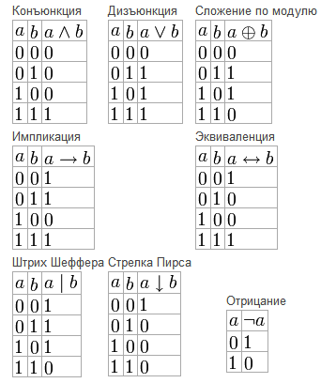

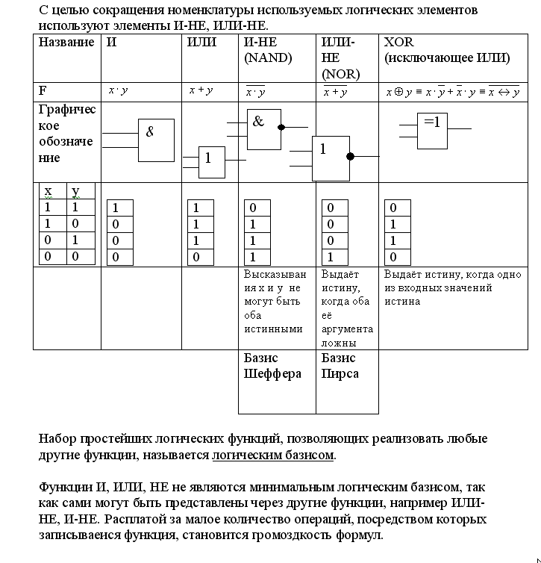

**Приемы работы с цифровыми устройствами в Multisim.**

Необходимо использовать Группу элементов TIL.

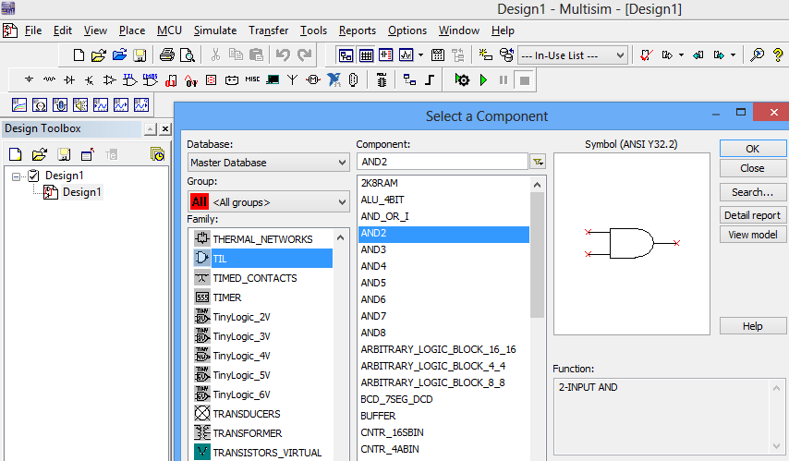

**Соверше́нная дизъюнкти́вная норма́льная фо́рма (СДНФ)** — это такая ДНФ, которая удовлетворяет трём условиям:

* в ней нет одинаковых элементарных конъюнкций
* в каждой конъюнкции нет одинаковых пропозициональных букв
* каждая элементарная конъюнкция содержит каждую пропозициональную букву из входящих в данную ДНФ пропозициональных букв, причём в одинаковом порядке**.**

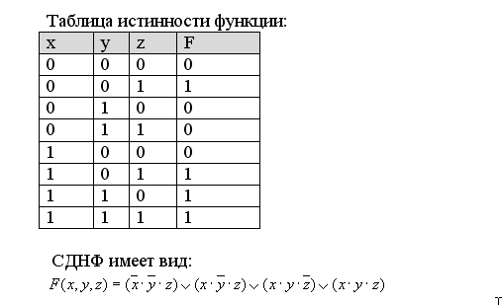

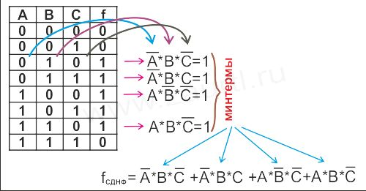

**Минимизация функций с помощью карт Карно**

**Карта Карно** — графический способ минимизации переключательных (булевых) функций, обеспечивающий относительную простоту работы с большими выражениями и устранение потенциальных гонок. Представляет собой операции попарного неполного склеивания и элементарного поглощения. Карты Карно рассматриваются как перестроенная соответствующим образом таблица истинности функции. Карты Карно можно рассматривать как определенную плоскую развертку n-мерного булева куба.

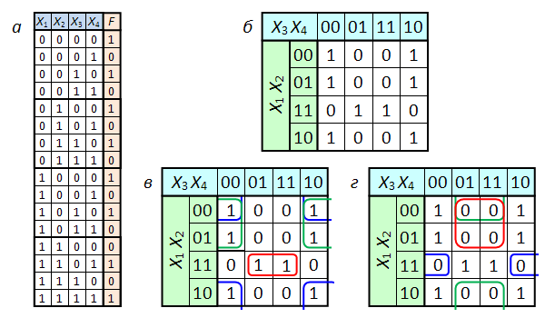

**Построение схемы цифрового устройства**

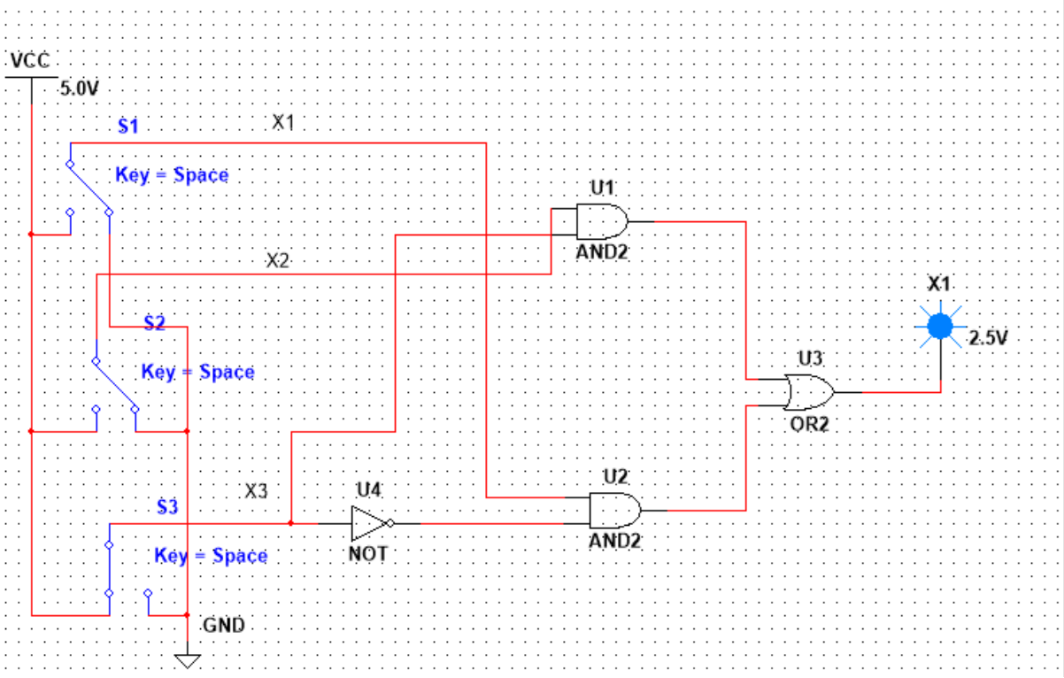

**Вопросы к фронтальному опросу**

1. Что такое основной базис?

*Ответ:* Базисом называют полную систему функций алгебры логики. Базис, который называют основным, включает три функции – И, ИЛИ, НЕ

1. Какие базисы Вы ещё знаете?

Ответ: базис И-НЕ, ИЛИ-НЕ, И-ИЛИ-НЕ

1. Назовите основные логические функции.

*Ответ:* 5 логических операций: конъюнкция, дизъюнкция, инверсия, импликация и эквивалентность, которых Вам будет достаточно для решения сложных логических выражений.

1. Что такое СКНФ?

*Ответ:* **Совершенная конъюнктивная нормальная форма (СКНФ)** для [логической функции](http://cyclowiki.org/wiki/%D0%9B%D0%BE%D0%B3%D0%B8%D1%87%D0%B5%D1%81%D0%BA%D0%B0%D1%8F_%D1%84%D1%83%D0%BD%D0%BA%D1%86%D0%B8%D1%8F) – это конъюнкция различных элементарных дизъюнкций всех аргументов (либо самих, либо их отрицаний) данной функции, причём в одинаковом порядке.

1. Что такое СДНФ?

*Ответ:* **Совершенная дизъюнктивная нормальная форма (СДНФ)** для логической функции – это дизъюнкция различных элементарных конъюнкций всех аргументов (либо самих, либо их отрицаний) данной функции, причём в одинаковом порядке

1. Что такое карты Карно?

*Ответ:* Карта Карно — графический способ минимизации переключательных (булевых) функций

**Тест для проверки степени усвоения материала практического занятия**

1

| Какой логический элемент изображен? | | |
| --- | --- | --- |
| **#** | **Ответы** | **Отзыв** |
|  | Элемент И | Ваш ответ верный. |
|  | Элемент ИЛИ |  |
|  | Элемент НЕ |  |

2

| Укажите логические элементы базиса Пирса | | |
| --- | --- | --- |
| **#** | **Ответы** | **Отзыв** |
|  | И, ИЛИ, НЕ | . |
|  | И-НЕ |  |
|  | ИЛИ-НЕ | Ваш ответ верный |

3

| Какой логический элемент изображен? | | |
| --- | --- | --- |
| **#** | **Ответы** | **Отзыв** |
|  | Элемент ИЛИ | Ваш ответ верный |
|  | Элемент И |  |
|  | Элемент НЕ |  |

4

| Какой элемент  изображен ?  x | | |
| --- | --- | --- |
| **#** | **Ответы** | **Отзыв** |
|  | Элемент НЕ | Ваш ответ верный. |
|  | Элемент И |  |
|  | Элемент ИЛИ |  |

5

| Произведение переменных, в которое каждая из переменных входит только один раз в прямом или инверсном виде называется ................. | | |
| --- | --- | --- |
| **#** | **Ответы** | **Отзыв** |
|  | Минтермом | Ваш ответ верный. |
|  | Макстермом |  |
|  | Рангом |  |

6

| Сумма переменных, в которую каждая переменная входит только один раз в прямом или инверсном виде называется ...................... | | |
| --- | --- | --- |
| **#** | **Ответы** | **Отзыв** |
|  | Минтермом |  |
|  | Макстермом | Ваш ответ верный. |
|  | Рангом |  |

7

| Логическая сумма минтермов, при которых значения функции равны единице, называется .................... | | |
| --- | --- | --- |
| **#** | **Ответы** | **Отзыв** |
|  | СДНФ | Ваш ответ верный |
|  | СКНФ |  |

8

| Логическое произведение макстермов, при которых значение функции равно нулю, называется ...................... | | |
| --- | --- | --- |
| **#** | **Ответы** | **Отзыв** |
|  | СКНФ | Ваш ответ верный |
|  | СДНФ |  |

9

| Укажите логические элементы используемые в основном базисе. | | |
| --- | --- | --- |
| **#** | **Ответы** | **Отзыв** |
|  | И, НЕ, ИЛИ | Ваш ответ верный |
|  | И-НЕ |  |
|  | ИЛИ-НЕ |  |

10

| Укажите логические элементы базиса Шеффера. | | |
| --- | --- | --- |
| **#** | **Ответы** | **Отзыв** |
|  | И, ИЛИ, НЕ |  |
|  | И-НЕ | Ваш ответ верный |
|  | ИЛИ-НЕ |  |